平成2３年５月
イベント参加者各位

2011オビヒロホコテン イベント参加のご案内
オビヒロホコテンは、「まちなかに交流と賑わいを」からはじまった、今年で６年目を迎える市民による中心市街地活性化の活動です。
帯広のまちなかを歩行者天国にして、人の交流とさまざまな活動を発信する場として道路を開放し、持ち寄られるたくさんの参加型企画で十勝とまちの魅力を発信しています。
今年も以下の通りに開催いたしますので、皆様のご参加をお待ちしています。

●オビヒロホコテン２０１１ 開催概要
・201１年テーマ
見よう！知ろう！味わおう！発信！とかちの元気！！
・日 時 レギュラーシーズン 7月3日～ 9月25日の毎週日曜日 ※8/14を除く
ホコテンスペシャル 秋のホコテン：10月最終週の日曜日、冬のホコテン：11月最終週の土曜日（各予定）
イベント開催時間 午前11時から午後4時まで(レギュラーシーズン)、秋冬は未定
・会 場 【平原通】 西2条通り 8丁目・9丁目
【広小路】 南8丁目線 西1条から西2条まで ※雨天時は広小路のみで開催
◆広小路アーケード改修工事により、開催エリア・資材保管場所が変更になる場合があります
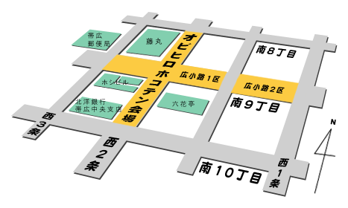
・趣 旨 ホコテンは、まちなかに賑わいやふれあいを作ることにより、中心街の活性化を促し、自然に人がまちなかに集まることをコンセプトに開催しています。
今年も市民と商業者が主体となり、行政も共に取り組む公共性・公益性のある「市民一体型のまちづくりコミュニティ事業」として、市民の皆さんに親しまれる場、市民の皆さんの様々な活動を発表できる場の形成を目指し取り組んで参ります。
ホコテン会場MAP
・申し込み 別紙イベント・飲食出店募集規約をご確認の上、お早めにお申し込み下さい。
（参加希望日の１カ月前を目安に、下記までお申し込み下さい）

帯広まちなか歩行者天国実行委員会
（事務局窓口受付時間：毎週（火）～（金） 午後１時から午後６時まで）
事務局 〒080-0012 帯広市西2条南10丁目銀座ビル3F
TEL&FAX: 23-4510 E-mail office@hokoten.net

